Caso de Prueba No. TC-12

Elaborado por: Dayron Ortiz Alvarado

Fecha de Creación: 09/02/26

Descripción
Verificar que las órdenes puedan ser agregadas correctamente mediante la librería xUnit, probando la funcionalidad directa en el código utilizando el marco de trabajo ASP.NET 10.
Requerimiento Asociado:
R.7 Gestión de órdenes
R.2.1 Agregar Órdenes

Precondiciones
• El usuario haya ingresado al sistema.
• Tener un usuario con el privilegio de registro de órdenes.
• El sistema debe permitir la inserción de nuevas órdenes..
Datos de Prueba

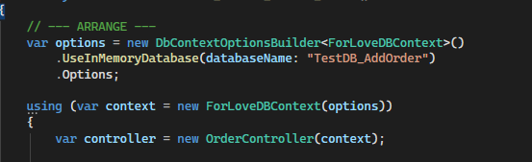

Pasos
Paso | Acción a realizar | Resultado Esperado | Comentarios
1 | Hacer click en “run” sobre la prueba unitaria correspondiente de nombre: AddOrder_CreatesOrderCorrectly() | El entorno de desarrollo debe marcar la prueba con válida.
2 | Verificar que la orden haya sido creada correctamente mediante los “Asserts”. | Todos los “Asserts” pasan sin incovenientes.

Observaciones: Si los datos de la orden no se insertan correctamente o no coinciden con los valores esperados, la prueba fallará, validando el proceso de registro.

